Câu 1: Số năm mươi lăm triệu năm mươi lăm nghìn năm trăm năm mươi lăm viết là:
a. 5555555 b. 5555000555
c. 55055555 d. 55550555
Câu 2: Cho dãy số 1, 3, 5, 7, …….. Số hạng thứ 100 của dãy số là bao nhiêu?
a. 100 b. 200
c. 199 d. 201
Câu 3: Cho 3 chữ số 6; 7; 8. Số có đủ 3 chữ số đó và lớn hơn 870 là:
a. 678 b. 768
c. 867 d. 876
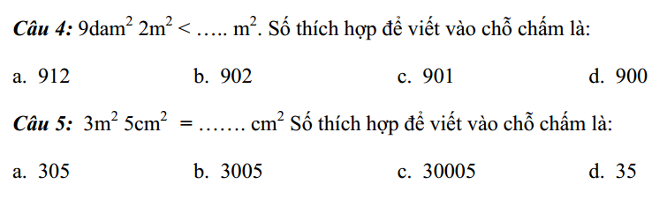
Câu 6: Ngày khai giảng 5/9/2008 là thứ sáu. Vậy ngày người cao tuổi 1/10/2008 là thứ:
a. Tư b. Năm
c. Sáu d. Bảy
Câu 7: Thế kỷ thứ X là:
a. Bắt đầu từ năm 1001 đến năm 1100 b. Bắt đầu từ năm 901 đến năm 1000
c. Bắt đầu từ năm 1000 đến năm 1100 d. Bắt đầu từ năm 901 đến năm 1001
Câu 8: Trung bình cộng hai số là 536, một số là 78, số kia là:
a. 994 b. 884
c. 458 d. 984
Câu 9: Lớp em có 40 học sinh. Trong đó số em nam nhiều hơn số em nữ là 6 em. Số em nữ là:
a. 34 em b. 23 em
c. 17 em d. 18 em
Câu 10: Cửa hàng có 380 bao gạo và ngô. Trong đó số bao gạo nhiều hơn số bao ngô là 32 bao. Số bao ngô là:
a. 184 bao b. 206 bao
c. 348 bao d. 174 bao
Câu 11: Biết 4 năm về trước tuổi hai mẹ con cộng lại bằng 58 tuổi, mẹ hơn con 30 tuổi. Tuổi con hiện nay là:
a.18 tuổi b. 16 tuổi
c. 10 tuổi d. 12 tuổi
Câu 12: Hai ô tô chuyển được 8 tấn thóc, ô tô bé chuyển ít hơn ô tô lớn 6 tạ thóc. Ô tô lớn chuyển được là:
a. 1 tấn b. 7 tấn
c. 43 tạ d. 37 tạ
Câu 13: Hình chữ nhật có chu vi 1 km, chiều rộng kém chiều dài 110m. Chiều dài hình chữ nhật đó là:
a. 555m b. 195m
c. 305m d. 445m
Câu 14: Một đoàn xe có 8 ô tô chở gạo, mỗi ô tô chở được 50 bao gạo, mỗi bao gạo cân nặng 60 kg. Hỏi đoàn xe đó chở được tất cả bao nhiêu tấn gạo?
a. 48000 tấn b. 24 tấn
c. 240 tấn d. 48 tấn
Câu 15: Phúc có 27 nhãn vở, Tiến có 24 nhãn vở, Huy có 36 nhãn vở, Cường có số nhãn vở ít hơn trung bình cộng số nhãn vở của 4 bạn là 9 nhãn vở. Số nhãn vở của Cường là:
a. 17 nhãn vở b. 41 nhãn vở
c. 23 nhãn vở d. 35 nhãn vở
Câu 16: Hình chữ nhật có chu vi gấp 14 lần chiều rộng, chiều dài 30m. Chiều rộng hình chữ nhật đó là:
a. 16m b. 6m
c. 10m d. 5m
Câu 17: Hình chữ nhật có chu vi gấp 18 lần chiều rộng, chiều rộng kém chiều dài 56m. Chiều rộng hình chữ nhật đó là:
a. 7m b. 19m
c. 10m d. 8m
Câu 18: Ở hình 1, hãy vẽ thêm 1 đoạn thẳng để có được 5 góc nhọn.
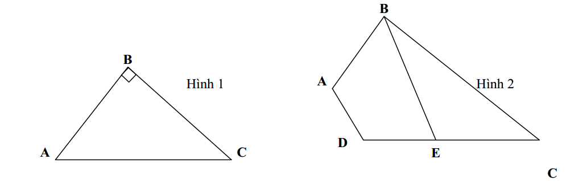
Câu 19: Ở hình 2 có:
a. 2 góc tù và 5 góc nhọn b. 2 góc tù và 4 góc nhọn
c. 3 góc tù và 4 góc nhọn d. 3 góc tù và 5 góc nhọn
Câu 20: Hai thùng chứa tất cả 154 quả táo và lê. Sau khi bán ở thùng táo đi 35 quả, bán ở lê đi 19 quả, thì số táo và lê còn lại ở hai thùng bằng nhau. Số quả lê lúc đầu là:
a. 69 quả b. 85 quả
c. 96 quả d. 112 quả
PHẦN II: TỰ LUẬN
Câu 1: Hình chữ nhật có chiều dài gấp 5 lần chiều rộng. Nếu tăng chiều rộng thêm 145m và giảm chiều dài đi 7m thì được hình vuông. Tính chu vi, diện tích hình chữ nhật.
Câu 2: Nếu mỗi ca có 24 công nhân, mỗi công nhân đứng 2 máy thì dệt được 720m vải. Nếu mỗi ca chỉ có 12 công nhân nhưng phải dệt 1440m vải thì mỗi công nhân phải đứng bao nhiêu máy? (Năng suất các máy như nhau)
Câu 3: Trên mảnh đất hình vuông, người ta đào một ao cá cũng hình vuông nên diện tích đất còn lại là 8400m2 . Tính diện tích cái ao. Biết cạnh mảnh đất hơn cạnh ao là 70m.
Câu 4: Hình chữ nhật ABCD có chiều dài gấp 3 lần chiều rộng. Nếu giảm chiều dài đi 25m và giảm chiều rộng đi 47m thì được hình chữ nhật mới có chu vi là 720m.. Tính diện tích hình chữ nhật ABCD.
Câu 5: Tìm y
a. y x 75 + 45 x 96 + y = 7968 b. 8975 – ( 36 x y : 24 ) + 452 = 9331
c. ( y : 46 – 12 x 23 ) x 24 = 3696 d. 7658 – y x 42 = 4928

